Línguas para a Europa
Workshop sobre aprendizagem intercultural,
TIC e novas metodologias no ensino de línguas
Universidade Católica Portuguesa
Viseu 21-22 Janeiro 2005

Relatório

0. Introdução

De acordo com o plano de trabalho do projecto COMENIUS 3 DaF-Südost-Netzwerk, realizou-se o primeiro de dois workshops que anualmente têm lugar nas instituições parceiras da rede. Estes workshops destinam-se à divulgação das actividades desenvolvidas no projecto e são ainda ocasiões de aproximação entre a equipa e o público local do país anfitrião. Através destes eventos, a rede DaF-Südost pretende estimular o intercâmbio e a multiplicação de experiências e ainda dinamizar o contacto em rede entre os vários agentes envolvidos no ensino/aprendizagem do alemão e ainda de outras línguas estrangeiras, a nível europeu.

1. O workshop: enquadramento

O workshop “Línguas para a Europa. Workshop sobre aprendizagem intercultural, TIC e novas metodologias no ensino de línguas” decorreu nos dias 21 e 22 de Janeiro de 2005 na Universidade Católica Portuguesa (Centro Regional das Beiras, Faculdade de Letras) em Viseu. Esta instituição é um dos parceiros activos do Projecto COMENIUS DaF-Südost-Netzwerk.
A escolha de Portugal e da UCP para a realização do primeiro de dois workshops anuais da rede, bem como a selecção dos temas apresentados (incidindo particularmente na publicidade e motivação para a aprendizagem do alemão e de línguas estrangeiras em geral), deveu-se ao facto de se registar actualmente um decréscimo na aprendizagem da língua alemã neste país, e uma vontade da instituição anfitriã e de muitas outras instituições a nível nacional presentes em colaborar no sentido de inverter esta tendência.
Outro factor que levou à realização deste evento em Portugal, é o interesse demonstrado por várias instituições em novos cenários de aprendizagem, nomeadamente envolvendo uma componente intercultural e o uso de novas tecnologias.

2. Oradores e participantes

As várias sessões deste workshop foram moderadas por parceiros do projecto DaF-Südost-Netzwerk, de acordo com as propostas apresentadas na última reunião de trabalho, realizada em Outubro de 2004 em Gdansk, Polónia.
No sentido de incentivar a ligação do projecto à realidade portuguesa e ao contexto da instituição anfitriã, foram ainda convidadas duas docentes nacionais. Este convite foi motivado, num dos casos, pela reconhecida experiência no ensino de alemão como língua estrangeira em Portugal (Dra. Helga Seifert), e no outro caso pelo trabalho desenvolvido na área da aplicação das novas tecnologias, nomeadamente do hipertexto, no ensino de línguas estrangeiras (Dra. Paula Rebelo).

Inscreveram-se para este workshop 77 pessoas, de instituições e contextos de ensino/aprendizagem diversos. Estiveram presentes as seguintes instituições:

Agência Nacional para os Programas Comunitários Sócrates e Leonardo, Lisboa, PT
Consulado da República Federal da Alemanha, Porto, PT
Universidade de Bona, DE
Universidade de Trás-os-Montes e Alto Douro (UTAD), PT
Universidade do Porto, PT
Universidade de Aveiro, PT
Universidade de Lisboa, PT
Instituto Superior de Engenharia de Coimbra (ISEC), PT
Escola EB 2+3 de Mões, Viseu, PT
Escola Secundária de Lamego, PT
Escola Secundária Fernão Mendes Pinto, Almada, PT
Escola Secundária de Ovar, PT
Escola Secundária de Viriato, Viseu,PT
Escola Secundária Felismina Alcântara, Mangualde, PT
Escola Secundária de Vila Nova de Paiva, PT
Escola Secundária Frei Rosa Viterbo, Sátão, PT
Kids Club de Viseu, PT
International House, Viseu, PT
Escola Alemã do Porto, PT
Goethe-Institut do Porto, PT
Goethe-Institut de Lisboa, PT
Ellinogermaniki Agogi, GR (instituição coordenadora do projecto)
Goethe-Institut de Atenas, GR (instituição parceira)
Institut für Internationale Kommunikation Düsseldorf, DE (instituição parceira)
Editora Hueber, DE (instituição parceira)
Escola Oficial de Idiomas de Vigo, ES (instituição parceira)
Universidade de Duisburg-Essen, DE (instituição parceira)
Universidade do Exército, München, DE (instituição parceira)
Universidade de Sofia, BG (instituição parceira)
Universidade de Shumen, BG (instituição parceira)
Universidade Católica Portuguesa, PT (instituição parceira)

O workshop foi financiado pela Comissão Europeia, tendo tido ainda o apoio das seguintes instituições, representadas na sessão de abertura oficial do evento:
Câmara Municipal de Viseu
Governo Civil do Distrito de Viseu
CIEG – Centro Interuniversitário de Estudos Germanísticos
Deutsche Bank (promotor de Viseu)

Também o Consulado da República Federal da Alemanha se associou empenhadamente a esta iniciativa, contribuindo nomeadamente para uma divulgação mais eficaz junto de instituições relevantes, e ainda através da presença e participação activa da Sra. Cônsul da Alemanha no Porto, Maria Altmann. O seu discurso, proferido na sessão de abertura, encontra-se em anexo.

Ao longo dos dois dias do workshop esteve patente uma exposição de livros e materiais didácticos para alemão como língua estrangeira. Esta exposição foi possível graças à colaboração da editora Gilde (http://www.gilde-verlag.de), sedeada em Colónia na Alemanha, que contactou a equipa organizadora, a fim de verificar o interesse na presença das suas publicações neste evento.

A editora e distribuidora Centralivros (http://www.centralivros.pt) associou-se igualmente a este evento, enviando uma selecção de publicações das editoras alemãs Hueber, Cornelsen, Klett e PONS, bem como os respectivos catálogos actualizados a fim de que os participantes pudessem conhecer e encomendar os diferentes materiais.

3. Línguas de trabalho

Apesar de a rede COMENIUS DaF-Südost ser uma rede de língua alemã (como o nome evidencia e ainda pela descrição aprovada pela Comissão Europeia), a nível metodológico o trabalho desenvolvido neste projecto é igualmente relevante para o ensino/aprendizagem de outras línguas estrangeiras.
Assim, este workshop foi um evento plurilingue e aberto a um público envolvido no ensino de outras línguas estrangeiras, para além do alemão. Para este fim, foi seleccionado um tema que comportasse as línguas estrangeiras na sua pluralidade e não apenas o alemão. A programação e divulgação do evento foi feita em alemão, português e inglês. Além disso, ficou assegurada a participação activa de todo o público, quer pela apresentação paralela em alemão e inglês da mesma sessão, quer pela disponibilização em inglês dos materiais apresentados em alemão, quer ainda pela constituição de grupos de trabalho plurilingues.

4. Programa

De seguida, apresenta-se uma breve descrição dos temas tratados e dos oradores envolvidos.

21 de Janeiro de 2005, 9:00-10:00
Eröffnung (Sessão de abertura)
A abertura oficial do workshop “Línguas para a Europa” contou com a participação dos seguintes oradores (por ordem de intervenção):
- Peter Hanenberg, Coordenador da Área de Estudos Alemães, Vice-Director da Faculdade de Letras da Universidade Católica Portuguesa em Viseu (instituição anfitriã);
- Maria Altman, Cônsul da República Federal da Alemanha no Porto;
- Dagmar Schäffer, Coordenadora do Projecto COMENIUS DaF-Südost-Netzwerk;
- António Moreira, Vereador da Cultura da Câmara Municipal de Viseu;
- Henrique Almeida, Secretário do Governador Civil do Distrito de Viseu;
- Rosalina Moura, coordenadora do Programa COMENIUS e representante da Agência Nacional para os Programas Comunitários Sócrates e Leonardo da Vinci, em Portugal.

Nesta sessão referiu-se a importância do conhecimento de línguas estrangeiras como uma das competências-chave para a cidadania europeia, e sublinhou-se o papel de redes como a DaF-Südost, e num enquadramento mais alargado, de acções como o programa COMENIUS, enquanto fóruns promotores do intercâmbio entre os agentes de ensino e aprendizagem do alemão e de outras línguas estrangeiras, a nível europeu. Foi abordada a relevância estratégica a nível regional e nacional do conhecimento da língua alemã, o papel da instituição anfitriã na promoção da aprendizagem desta língua e do conhecimento da cultura que ela representa no meio em que está inserida, a importância da língua alemã enquanto meio de contacto interinstitucional em domínios diversos da actividade, desde o ensino e a cultura até à economia, e ainda a necessidade da cooperação interinstitucional para a divulgação e promoção desta língua, entre outras línguas estrangeiras.
Conceito fundamental subjacente a esta sessão, e de resto a toda a iniciativa e ao projecto em que ela se insere, é a “criação de redes”: entre instituições de ensino e aprendizagem de alemão e de outras línguas estrangeiras em Portugal e na Europa, entre unidades de ensino e entidades oficiais, entre professores e investigadores na área das metodologias de ensino e aprendizagem de línguas, entre profissionais de alemão como língua estrangeira e agentes de outras línguas estrangeiras, e por fim entre os parceiros e membros do projecto DaF-Südost-Netzwerk e todos os que poderão vir a integrar e a construir esta rede europeia, em Viseu, em Portugal, nos países parceiros e em todos os que participarem neste projecto.

21 de Janeiro de 2005, 10:00-13:00
Die deutsche Sprache entdecken im Internet – Webquest-basierte Lernszenarien (À descoberta da língua alemã na Internet – cenários de aprendizagem baseados em webquests)
Nesta sessão apresentou-se uma forma de aprendizagem de línguas estrangeiras com o apoio das novas tecnologias, nomeadamente da Internet, através da elaboração de pesquisas orientadas (webquests). Estes instrumentos levam os aprendentes a utilizar a Internet na língua estrangeira, a procurar informação específica em sites previamente seleccionados pelo professor, de modo a realizar uma tarefa particular. A Internet serve ainda como veículo de comunicação e divulgação: a tarefa e os recursos são apresentados aos alunos numa página web, que serve igualmente como meio de divulgação dos resultados da actividade.
Este tema foi primeiro brevemente introduzido a todo o público do workshop, que depois se dividiu em dois grupos, de acordo com a opção por alemão ou inglês. Os dois grupos tiveram assim a possibilidade de realizar trabalho prático neste tema.
O orador responsável por esta sessão foi o Prof. Doutor Bernd Rüschoff, docente de Estudos Ingleses e Metodologia na Universidade de Duisburg-Essen e parceiro do Projecto DaF-Südost. A assisti-lo na parte prática da apresentação esteve a sua assistente Vera Klagges, que acompanhou o grupo que escolheu trabalhar sobre a língua alemã.

21 de Janeiro de 2005, 14:30-17:30
b-learning und Fremdsprachen: Einleitung in die Arbeit mit einer Lernplattform (b-learning e línguas estrangeiras: Introdução ao trabalho com uma plataforma de aprendizagem)
Nesta sessão foi apresentada uma outra possibilidade de utilização das tecnologias de comunicação na aprendizagem de línguas estrangeiras: as plataformas de aprendizagem. A primeira proposta foi o formato e-group do servidor gratuito MSN, que oferece espaço virtual para a criação de um grupo temático em diversas línguas, moderado pelo professor e construído pelos alunos (nomeadamente através do upload de materiais diversos ou da participação nos fóruns). Foi ainda apresentada a plataforma de aprendizagem “schola-21”, específica para finalidades de ensino e aprendizagem, nomeadamente aprendizagem autónoma e trabalho de projecto.
A sessão foi moderada pela Drª Helga Seifert (ISEC – Instituto Superior de Engenharia de Coimbra), docente com vasta experiência no ensino de alemão e na formação de professores em Portugal, e com trabalho reconhecido em diversas instituições (Goethe-Institut de Coimbra, Universidade de Aveiro e vários centros de formação de professores).
A sessão decorreu em língua alemã, tendo a plataforma MSN sido apresentada em inglês. A fase de trabalho prático decorreu em grupos plurilingues, de modo a assegurar o envolvimento de participantes não falantes de alemão.

22 de Janeiro de 2005, 9:00-12:00
Aktion Deutsch – effektiv werben für eine Sprache (Acção ‚Alemão’ – como publicitar efectivamente uma língua)
O segundo dia do workshop iniciou com o tema da publicidade e motivação para a aprendizagem de línguas estrangeiras, a exemplo da língua alemã. Esta sessão foi inteiramente prática, intercalando fases de trabalho em pequenos grupos com momentos de apresentação e reflexão conjunta de resultados. Um elemento importante foi a constituição de pequenos grupos de trabalho onde estivessem representados elementos da realidade portuguesa e parceiros de outros países, e ainda falantes de alemão e de outras línguas estrangeiras, de modo a garantir a participação efectiva de todos. Nesta sessão foram apresentadas várias formas de publicitar uma língua estrangeira e de conquistar novos públicos de aprendentes, particularmente de níveis etários até agora pouco considerados.
Este tema foi apresentado por Gabi Frank-Voutsas e Erika Broschek do Goethe-Institut de Atenas, na Grécia. A sessão foi moderada em alemão, embora a diversidade dos grupos de trabalho tivesse assegurado a discussão noutras línguas (sobretudo em português e inglês) e consequentemente o envolvimento activo de todos.

22 de Janeiro de 2005, 12:10-13:00
Das COMENIUS DaF-Netzwerk-Portal als Kommunikationszentrum (O portal da rede COMENIUS DaF-Südost como centro de comunicação)
Esta apresentação do portal www.daf-netzwerk.org, levada a cabo pela coordenadora do Projecto DaF-Südost-Netzwerk, Dagmar Schäffer, teve por objectivo familiarizar os participantes com a estrutura geral da página web, disponível já em alemão e inglês (a sua tradução para outras línguas europeias está prevista no plano de actividades do projecto). Foram apresentados os instrumentos disponíveis no portal (desde as bases de dados de materiais para o ensino e aprendizagem de alemão e já também de outras línguas estrangeiras, bem como de meios de ligação em rede, como o fórum de discussão, a página de contactos de instituições já inscritas como membros desta rede, ou a possibilidade de contactar a instituição coordenadora e as instituições parceiras).
Outro ponto importante desta sessão foi o convite lançado aos presentes para se inscreverem como membros desta rede.
A apresentação foi acompanhada de uma fase de navegação livre pelo portal do projecto.

22 de Janeiro de 2005, 14:00-16:00
Jugendkultur im Web – eine Einführung (A cultura juvenil na Internet – Uma introdução
Andreas Westhofen, do Instituto para a Comunicação Internacional em Düsseldorf (IIK), instituição parceira do Projecto DaF-Südost-Netzwerk, apresentou formas de explorar o tema da Cultura Juvenil através do trabalho com páginas web autênticas em língua estrangeira.
Após um levantamento, antes do workshop, de possíveis temas de interesse na área da cultura juvenil, Andreas Westhoffen apresentou para cada um links relevantes e ainda propostas de didactização e trabalho com esses links, já publicadas em boletins informativos do IIK e disponíveis na página da instituição. Além da apresentação dos sites, e no caso do tema “música” do destaque para aos dados em áudio, esta sessão incluiu fases de navegação e trabalho prático (por exemplo, procurar informação específica sobre breakdance num determinado site). Embora o alemão tenha sido a língua em destaque (quer enquanto língua de trabalho, quer por terem sido explorados sites acerca da cultura juvenil alemã), as fases de trabalho prático decorreram em grupos plurilingues. Além disso, a forma de trabalho é igualmente relevante para o ensino de outras línguas estrangeiras em grupos etários semelhantes.

22 de Janeiro de 2005, 16:00-18:00
Hyping up your Grammar: Using hypertext in teaching/learning grammar (O uso do hipertexto no ensino/aprendizagem da gramática)
Esta sessão foi dedicada ao uso dos media na aprendizagem de línguas, a exemplo da utilização do hipertexto na aprendizagem construtiva da gramática da língua inglesa. A apresentação de Paula Rebelo, docente da Área de Estudos Ingleses da Universidade Católica Portuguesa em Viseu, incluiu o enquadramento na Teoria da Flexibilidade Cognitiva e das suas implicações para o processo de aprendizagem, tendo incidido particularmente na demonstração de exemplos práticos de aplicação desta teoria através do uso do hipertexto no ensino de temas gramaticais específicos, e ainda incentivado à experimentação prática em pequenos grupos de trabalho plurilingues. Particularmente interessante foi a possibilidade de trabalhar com hiperlinks no programa Power Point; os participantes puderam assim trabalhar com esta ferramenta como se estivessem no momento a preparar um projecto de aula.

5. Principais resultados do workshop

O workshop “Línguas para a Europa” teve vários resultados positivos, quer para o Projecto DaF- Südost-Netzwerk, quer para o universo do ensino e aprendizagem de línguas estrangeiras em Portugal e na Europa. Destacam-se os seguintes aspectos:

a. Antes de tudo, a diversidade do público presente em Viseu, que incluiu professores de línguas de vários níveis e grupos etários, e ainda de instituições diversas: desde professores de grupos infantis (Kids Club) até docentes do ensino básico e secundário, professores de institutos de línguas orientados para aprendentes adultos até leitores de universidades, representantes de estabelecimentos como a Escola Alemã, o Goethe-Institut ou a International House, e ainda investigadores na área da metodologia de ensino de línguas estrangeiras, em Portugal e nos países participantes.

b. O reconhecimento do trabalho desenvolvido no âmbito do projecto DaF-Südost pela Agência Nacional para os Programas Comunitários Sócrates e Leonardo em Portugal, através da presença da responsável pelo programa COMENIUS na instituição, Dra. Rosalina Moura.

c. A afirmação da relevância desta iniciativa no contexto nacional (considere-se a proveniência dos participantes) e regional (através do apoio pelos órgãos de administração local, representados no evento – Câmara Municipal de Viseu e Governo Civil do Distrito de Viseu).

d. A importância de reunir diversas instituições empenhadas na continuidade e no equilíbrio do ensino e aprendizagem do alemão como língua estrangeira, num momento em que em Portugal se regista um desenvolvimento paradoxal, com a redução do número de alunos que optam por esta língua no ensino oficial público e o aumento dos que a procuram em instituições privadas de ensino.

e. A relevância e actualidade dos temas apresentados, que ultrapassam as fronteiras de uma só língua estrangeira, a julgar pela diversidade do público e ainda pela forma plurilingue de trabalho.

f. O incentivo à ligação em rede (Vernetzung) dos participantes e da comunidade que este projecto tem vindo a reunir nos diferentes países participantes, através da dinâmica das instituições parceiras. Um exemplo concreto desta rede foi a presença de docentes de várias escolas que já são membro da rede DaF-Südost, uma das quais está neste momento a preparar a candidatura a um projecto COMENIUS, proposto por uma escola austríaca na primeira conferência anual do Projecto DaF-Südost-Netzwerk.

6. Documentos a anexar a este relatório

- Programa
- Lista de Participantes
- Link para as apresentações e documentação do evento
(disponíveis no portal www.daf-netzwerk.org)
- divulgação na imprensa e na Internet

Programa

Sexta-feira, 21.01.2005

9.00 | Recepção aos participantes:  - Prof. Dr. Peter Hanenberg, Director da Área de Estudos Alemães, Vice-Director da Faculdade de Letras da UCP  Die deutsche Sprache in Portugal  - Dagmar Schäffer, coordenadora do projecto DaF-Netzwerk  Deutsch lernen vernetzt: Bericht aus dem COMENIUS DaF-Südost-Netzwerk  - Sra. Maria Altmann, Consulado da Alemanha no Porto  - Co-organizadores  (apresentações em inglês, se necessário)
10.00 | Prof. Dr. Bernd Rüschoff, Vera Klagges (Universidade de Duisburg-Essen)  Die deutsche Sprache entdecken im Internet – Webquest-basierte Lernszenarien  (apresentações paralelas em alemão e inglês)
11.00 | Pausa para café
11.15 | Prof. Dr. Bernd Rüschoff, Vera Klagges (Universidade de Duisburg-Essen)  Die deutsche Sprache entdecken im Internet – Webquest-basierte Lernszenarien – continuação
13.00 | Pausa para almoço
14.30 | Drª Helga Seifert (ISEC, Coimbra)  b-learning und Fremdsprachen: Einleitung in die Arbeit mit einer Lernplattform  (será apresentada a versão inglesa da plataforma)
16.00 | Pausa para café
16.15 | Drª Helga Seifert (ISEC, Coimbra)  b-learning und Fremdsprachen: Einleitung in die Arbeit mit einer Lernplattform – continuação

Sábado, 22.01.2005

9.00 | Erika Broschek, Gabi Frank-Voutsas (GI Atenas)  Aktion Deutsch – effektiv werben für eine Sprache  (em inglês, se necessário)
10.45 | Pausa para café
11.00 | Erika Broschek, Gabi Frank-Voutsas (GI Atenas)  Aktion Deutsch – effektiv werben für eine Sprache - continuação
12.00 | Pausa para café
12.10 | Dagmar Schäffer, Ellinogermaniki Agogi  Das COMENIUS DaF-Netzwerk-Portal als Kommunikationszentrum  (em inglês, se necessário)
13.00 | Pausa para almoço
14.30 | Andreas Westhofen (IIK Düsseldorf)  Jugendkultur im Web – eine Einführung (alemão)
16.30 | Pausa para café
16.45 | Drª Paula Rebelo (UCP)  Hyping up your Grammar: Using hypertext in teaching/learning grammar  (inglês)
18.15 | Encerramento do Workshop

Línguas para a Europa
Workshop sobre aprendizagem intercultural,
TIC e novas metodologias no ensino de línguas
Universidade Católica Portuguesa
Viseu 21-22 Janeiro 2005

Lista de Participantes

 | Name | Institution/Land | E-Mail
 | Abrantes, Ana Margarida | UCP, Viseu, PT | margarida.abrantes@crb.ucp.pt
 | Adamopoulou, Maria | Ellinogermaniki Agogi, GR | marjori@ea.gr
 | Albuquerque, Sandra* | Kids Club Viseu, PT | kidsclubviseu@netvisao.pt
 | Altmann, Maria | Konsulat der BRD, Porto, PT | l@porto.auswaertiges-amt.de
 | Ares, Marta | Escola Oficial de Idiomas de Vigo | mares@mundo-r.com
 | Beselga, Catarina | Escola Secundária de V. N. Paiva
 | Bönzli, Werner | Hueber Verlag, DE | boenzli@hueber.de
 | Bräuniger, Angelika | Goethe-Institut Porto
 | Broschek, Erika | Goethe-Institut Athen, GR | Broschek@athen.goethe.org
10. | Carvalho, Ana | Escola Secundária de Lamego, PT | nelana@iol.pt
 | Carvalho, Ana Maria | Escola Secundária de Ovar | ammcarvalho@netvisao.pt
 | Cunha, Sandra
 | de Castro, Vera | Escola Secundária de Lamego, PT
 | Couto, José | Escola Secundária de Sátão, Viseu | couto@netvisao.pt
 | Cruz, Maria de Lurdes | Escola Secundária Fernão Mendes Pinto, Almada (DaF-Mitglied) | lurdes_cruz@hotmail.com
 | Dias, Isabel | Escola Secundária de Vila Nova de Paiva
 | Dias Alves, Patrícia | UCP, Viseu, PT (ehemalige Studentin) | p_dias_alves@yahoo.com
 | Dora | Escola EB 2+3 de Mões
 | Ferreira, Ana Sofia | Escola Secundária de Mangualde | anasofia@ny.com
20. | Fonte,Crystal | Escola Secundária de Mangualde
 | Franco, Irmtraud | Universität Porto, PT (APPA) | ifranco@letras.up.pt
 | Frank-Voutsas, Gabi | Goethe-Institut Athen, GR | Frank-Voutsas@Athen.Goethe.org
 | de Galindo,Ursula Kuhlmann | Goethe-Institut Lissabon (Beauftragte fder Werbekommission, Zentrale) | servico.pedag@lissabon.goethe.org  wb@lissabon.goethe.org
 | Gaspar, Sónia | Kids Club Viseu, PT * | kidsclubviseu@netvisao.pt
 | Gonçalves, Celine | UCP, Mestrado-Studentin
 | Görn, Anja | Universität der Bundeswehr, München, DE | anja.goern@unibw-muenchen.de
 | Gralha, M. Esmeraldina | Escola Secundária Fernão Mendes Pinto, Almada
 | Grundwürmer, Margit | Universidade de Aveiro | margitgru@dlc.ua.pt
 | Hanenberg, Peter | UCP, Viseu, PT | phanenberg@crb.ucp.pt
30. | Kamburova Ivanka | Universität Shumen, BG | kamburovaim@hotmail.com
 | Kamien Ulrich | Universität Porto, PT | ukamien@letras.up.pt
 | Kind, Anette | Universität Porto, PT | akind@letras.up.pt
 | Klagges, Vera | Universität Duisburg-Essen, DE
 | Laub, Michael | Universität UTAD, PT | laubmichael@hotmail.com
 | Leppert, Frank | UCP, Viseu, PT | frankleppert@gmx.de
 | Lopes de Sá, Gonçalo | Escola Secundária de Lamego, PT
 | Machado, Sandra | Escola Secundária de V. N. Paiva
 | Marques, Susana | Kids Club Viseu, PT * | kidsclubviseu@netvisao.pt
 | Mário Rui Matos | Kids Club Viseu, PT | mario_rui_d_matos@hotmail.com
40. | Melo, Marta | Kids Club Viseu, PT | kidsclubviseu@netvisao.pt
 | Mensing, Claudia | Goethe-Institut Lissabon  (Internet-Führerschein) | servico.pedag@lissabon.goethe.org  claudia.mensing@web.de
 | Moreira, Mónica | Instituto Politécnico da Guarda, PT* | monicafarinha@hotmail.com
 | Moschall, Joachim | Deutsche Schule, Porto, PT | moschall@sapo.pt
 | Moura, Rosalina | Agência Nacional para os Programas Comunitários Sócrates Leonardo | rmoura@socleo.pt
 | Munz, Susanne | Universität Porto, PT | munz@letras.up.pt
 | Muster, Ana Marija | Universität Ljubljana, SL | ana-marija.muster@guest.arnes.si
 | Niromand, Sima | UCP, Praktikantin | sima-79@gmx.de
 | Nunes, Carla | UCP, Mestrado-Studentin
 | Nunes, Maria Antónia | Escola Secundária de Lamego, PT
50. | Padrão, Teresa | Escola Secundária de Lamego, PT
 | Páscoa*, Teresa | Escola Secundária José Estêvão, Aveiro
 | Pessoa,Alexandrina | Escola Secundária de Mangualde
 | Pereira, Graça | Escola Secundária Alves Martins, Viseu
 | Pinto, Sónia | Escola Secundária de Mangualde
 | Rebelo, Paula | UCP, Viseu, PT | prebelo@mail.telepac.pt
 | Reis, Raquel | UCP, Mestrado-Studentin
 | Ribeiro, Lurdes | UCP, Mestrado-Studentin
 | Ribeiro, Maria Fernanda | Escola Secundária de Viriato | fernandaribeiro_@hotmail.com
 | Rüschoff, Bernd | Universität Duisburg-Essen, DE | bernd.rueschoff@uni-essen.de
60. | Saecker, Mathias | Universität Bonn, DE | saecker@wtal.de
 | Schäffer, Dagmar | Ellinogermaniki Agogi, GR (Koordinatorin DaF-Südost) | dks@ellinogermaniki.gr
 | Seifert, Helga | ISEC, Coimbra, PT | bguincho@isec.pt
 | Seubert, Anne | UCP (ERASMUS) | anneseubert@gmx.de
 | Sieberg, Bernd | Universität Lissabon, PT | bernd.sieberg@netcabo.pt
 | Silva, Luísa | Escola EB 2+3 de Mões | luisamsilva3@sapo.pt
 | Simão, Guida | Escola Secundária de V. N. Paiva
 | Sousa,Cláudia | Escola Secundária de Mangualde
 | Speidel, Bernd | Universität Coimbra, PT | bernd.speidel@netvisao.pt
 | Stoycheva, Daniela | Universität Sofia, BG | dstoytcheva@netissat.bg
70. | Susana | Escola EB 2+3 de Mões
 | Teixeira, Joaquim
 | Tomé, Simone | Universität Porto, PT | stome@letras.up.pt
 | Westhofen Andreas | IIK, Düsseldorf, DE | westhofen@iik-duesseldorf.de
 | Christine Wollschlager | International House, Viseu | christine.wma@clix.pt
 | Xavier, Daniela Ferreira | Escola Secundária de Lamego, PT
 | Zehner, Anette | Goethe-Institut Porto
*presente só no dia 22.

Discurso proferido pela Cônsul da República Federal da Alemanha no Porto,
Maria Altmann

Cara Senhora Abrantes, caro Senhor Hanenberg, caros professores e estudantes, numa palavra: caros participantes do „workshop“,

Em primeiro lugar quero agradecer a possibilidade que me foi dada de participar nesta jornada, embora não pertencendo à assembleia à qual é destinada.
Qual é a importância que tem a aprendizagem do alemão – ou a aprendizagem de uma língua estrangeira em geral – de certeza não é necessário explicar. No entanto, este facto não deve só ser considerado entre peritos da matéria mas também pelo grande público.
Embora a Europa esteja mais unida do que jamais na história, cada vez mais os alunos limitam-se a falar só uma língua estrangeira – o inglês. Aqui, em Portugal, a reforma do ensino agravou esta tendência ainda mais.
O inglês é imprescindível, mas de certeza não é o bastante, tanto mais que uma outra língua moderna serve para fomentar as capacidades de aprendizagem. Ao pouco interesse dos alunos em escolherem, pelo menos, duas línguas estrangeiras, junta-se a diminuta flexibilidade europeia durante os estudos. Portanto, falta aqui o empenho de comunicar numa união europeia poliglota.
Porque todos vocês reconheceram esta situação difícil, em que está o ensino da língua alemã, encontramo-nos hoje para participar no workshop do “DaF-Netzwerk” (trata-se aqui de aprendizagem intercultural, tecnologias de informação e comunicação e novas metodologias no ensino de línguas estrangeiras) e para colaborarmos activamente na mudança desta tendência.
O intercâmbio além fronteiras, a interligação dos actuantes no âmbito do alemão como língua estrangeira (DaF), tem como objectivo a criação de uma identidade europeia e inovação pedagógico-metódica.
Por esta inovação, ficou famoso Johann Amos Comenius que já no século dezassete, portanto, um século antes do iluminismo, sublinhou que o homem só poderia esgotar o seu potencial por completo através de formação universal. Lutou por uma melhor educação de crianças e jovens, exigindo a obrigatoriedade escolar também para meninas e deu especial importância ao ensino de línguas estrangeiras, em combinação com o ensino em geral. Por conseguinte, a Comissão Europeia denominou o programa de fomento, que também apoia o “DaF-Südost”-Netzwerk, segundo o nome do pedagogo e teólogo famoso de nacionalidade checa.
O programa Comenius da Comissão Europeia elaborou vários objectivos para combater a tendência relativamente à monotonia linguística e à falta de competência de comunicação, da seguinte forma:
- Melhorar a qualidade do ensino,
- reforçar a colaboração entre escolas e o corpo docente,
- propagar a aprendizagem de uma outra língua,
- e exigir, ao mesmo tempo, uma maior consciência intercultural no ensino europeu.

Este projecto intercultural e interdisciplinar, isto é, a cooperação de várias instituições de oito países de leste e sul da Europa e também da Alemanha (universidades, escolas de línguas, liceus, uma editora de livros escolares e o Instituto Goethe de Atenas) sob coordenação da Senhora Dagmar Schäffer, parece ser um bom caminho para melhorar o ensino do alemão, torná-lo mais interessante e obter deste modo mais procura, relativamente à língua alemã como língua estrangeira.
Neste âmbito, também me parece importante mencionar que, especialmente no norte de Portugal, com a grande presença de empresas alemãs, um tal “investimento” vale muito a pena com vista ao próprio futuro.
Refiro-me aqui especialmente, como bom exemplo de colaboração da Universidade do Minho em Guimarães e Braga ao projecto “Cursos de Alemão para Engenheiros”, onde se oferecem cursos subvencionados por empresas alemãs.
Esta “simbiose” não serve só para oferecer candidatos com melhor perfil ao mercado de trabalho, mas dá também a ambas as partes a possibilidade de se conhecerem durante apresentações de empresas, estágios e estadias na Alemanha.
Europa é uma grande chance e ao mesmo tempo uma grande exigência para os alunos que devem ser devidamente preparados nas escolas (alguns até já começam no jardim infantil).
A aprendizagem de uma língua estrangeira moderna não só facilita uma integração privilegiada num país estrangeiro e na sua cultura, mas é imprescindível saber-se línguas, trata-se de uma capacidade muito importante para vencer futuramente no mercado da concorrência europeia e global.
O sistema informático que têm a vossa disposição, permite que transmitam às escolas o material de estudo de uma maneira interessante, atractiva e duradoura.
Resta-me desejar aos participantes nestas jornadas debates intensivos e calorosos, assim como o maior sucesso para o futuro. Obrigada.

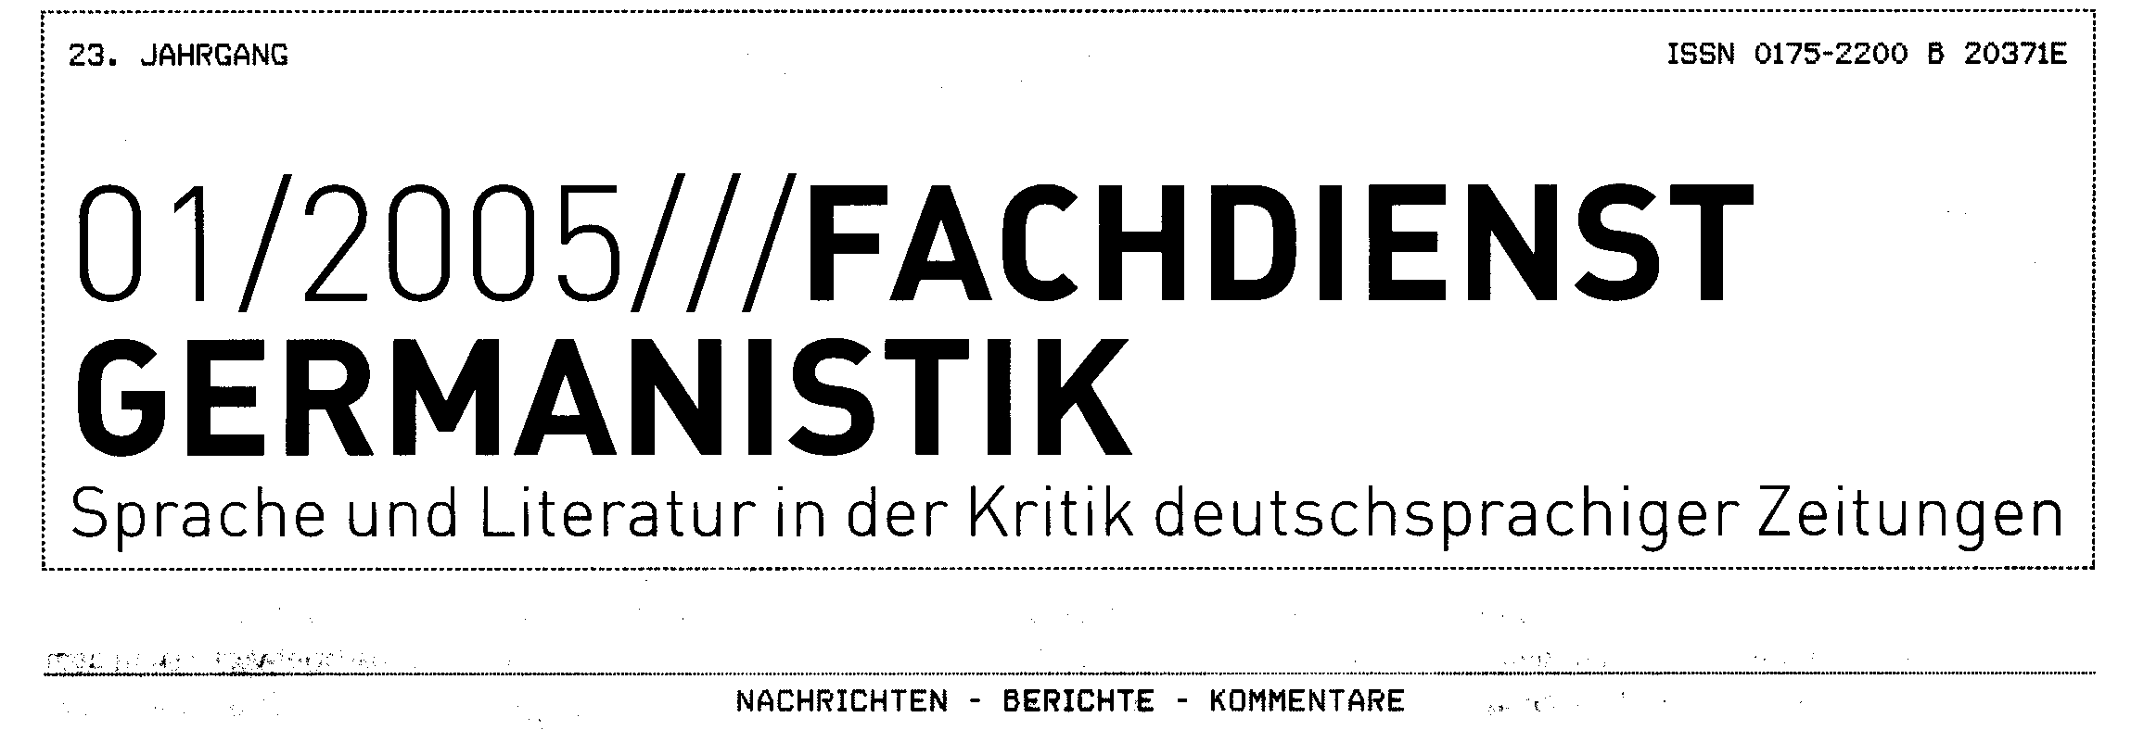

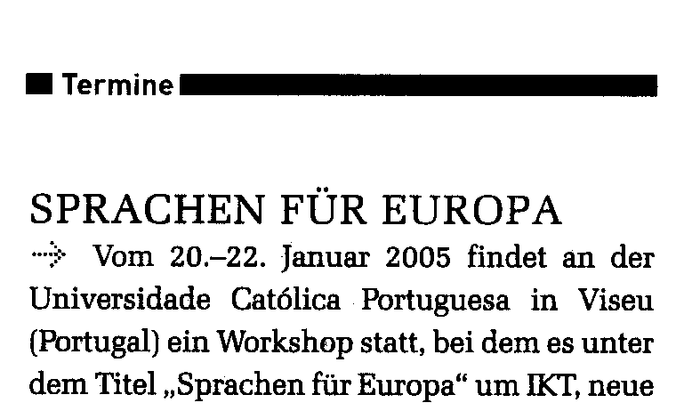
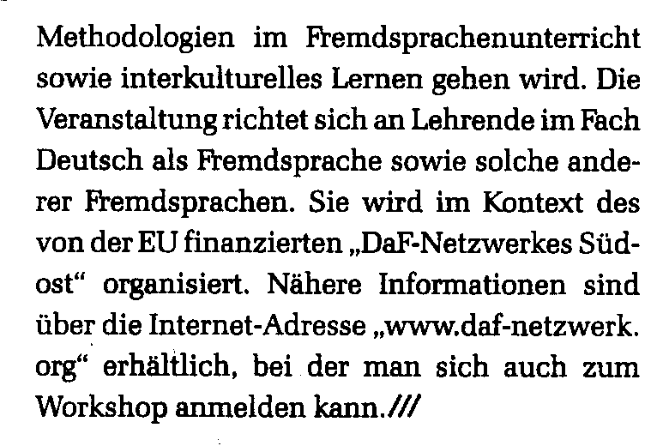

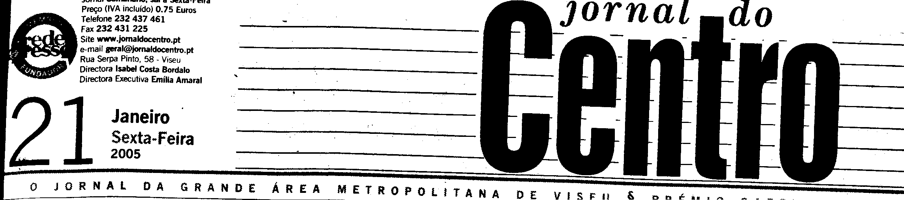

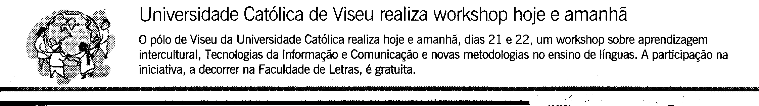

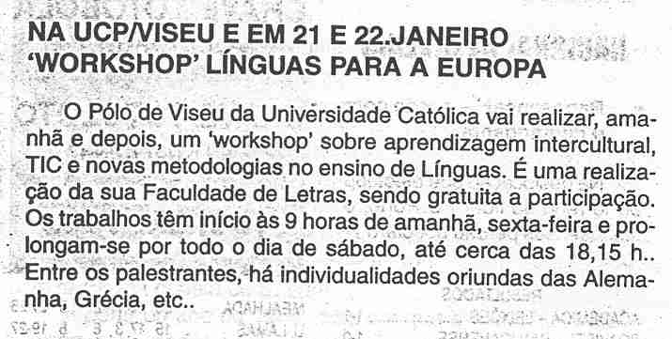

Comenius Space Newsletter
http://comenius.eun.org/ww/en/pub/comenius/calendar.cfm

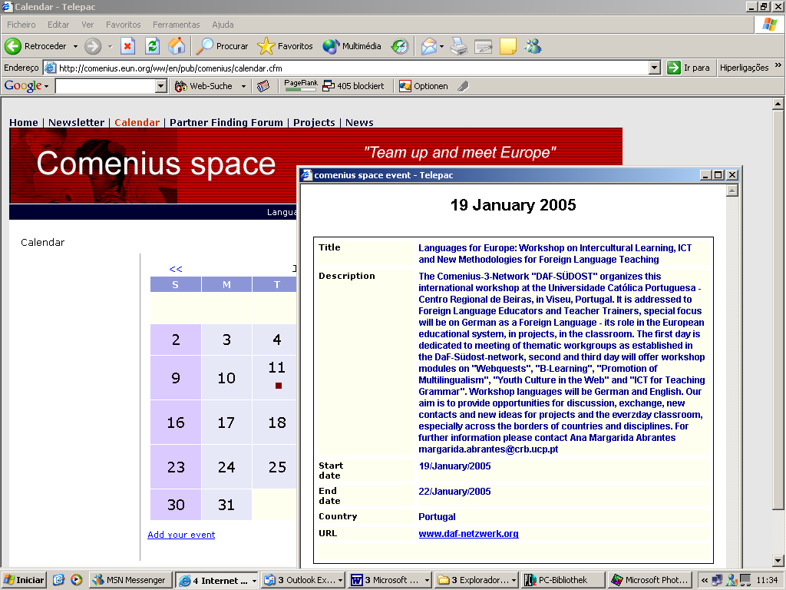

Goethe-Institut
http://www.goethe.de/dll/prj/ver/2005/jan/de206252.htm

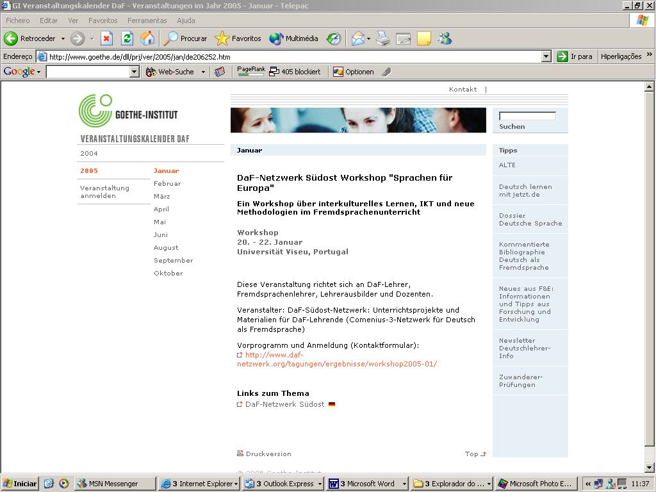

IDV – Der Internationale Deutschlehrerverband
http://www.dadkhah.de/idv/index.html

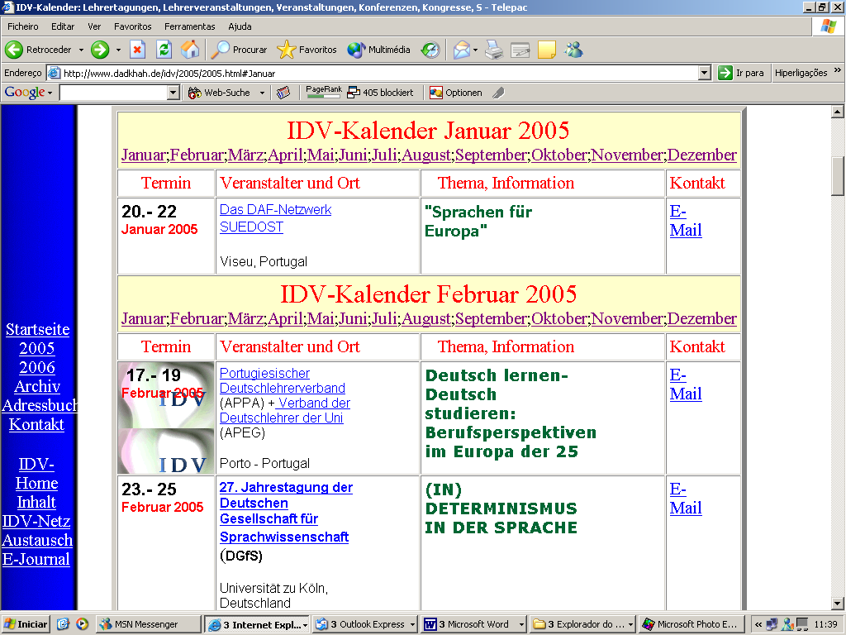

FAGE – Federación de Asociaciones de Germanistas en Espana
http://www.fage.es

